HST195.1 – Detalhar Recurso Impugnante Alegação do Pedido de Impugnação de Resultado de Eleição - Corporativo

<Nome do Produto>Sistema Processo Eleitoral

<Nome do cliente>CAU

**Revisões do Documento**

|  |  |  |  |
| --- | --- | --- | --- |
| **Revisão** | **Data** | **Lista de Autores** | **Observações** |
| 1.0 | 14/08/2020 | Flávia Monteiro | Em atendimento a OS1755 Sprint 05:  - Inclusão dos dados da contrarrazão.  - Inclusão da regra **2.1** |

**Sumário**

HST195.1 – Detalhar Recurso Impugnante Alegação do Pedido de Impugnação de Resultado de Eleição - Corporativo 4

COMO 4

QUERO 4

PARA 4

PROTÓTIPO 4

CRITÉRIOS DE ACEITE 6

INFORMAÇÕES COMPLEMENTARES 7

# HST195.1 – Detalhar Recurso Impugnante Alegação do Pedido de Impugnação de Resultado de Eleição - Corporativo

## COMO

PO

## QUERO

Alterar a funcionalidade

## PARA

Incluir grid da (s) contrarrazão (ões) cadastradas com os seguintes campos “Nº”, “Responsável pelo cadastro”, “Data e hora do cadastro” e ação “Visualizar”;

E, regras de apresentação da grid.

## PROTÓTIPO

1. Dados recuperados e apresentados do recurso do impugnante após o cadastro da contrarrazão

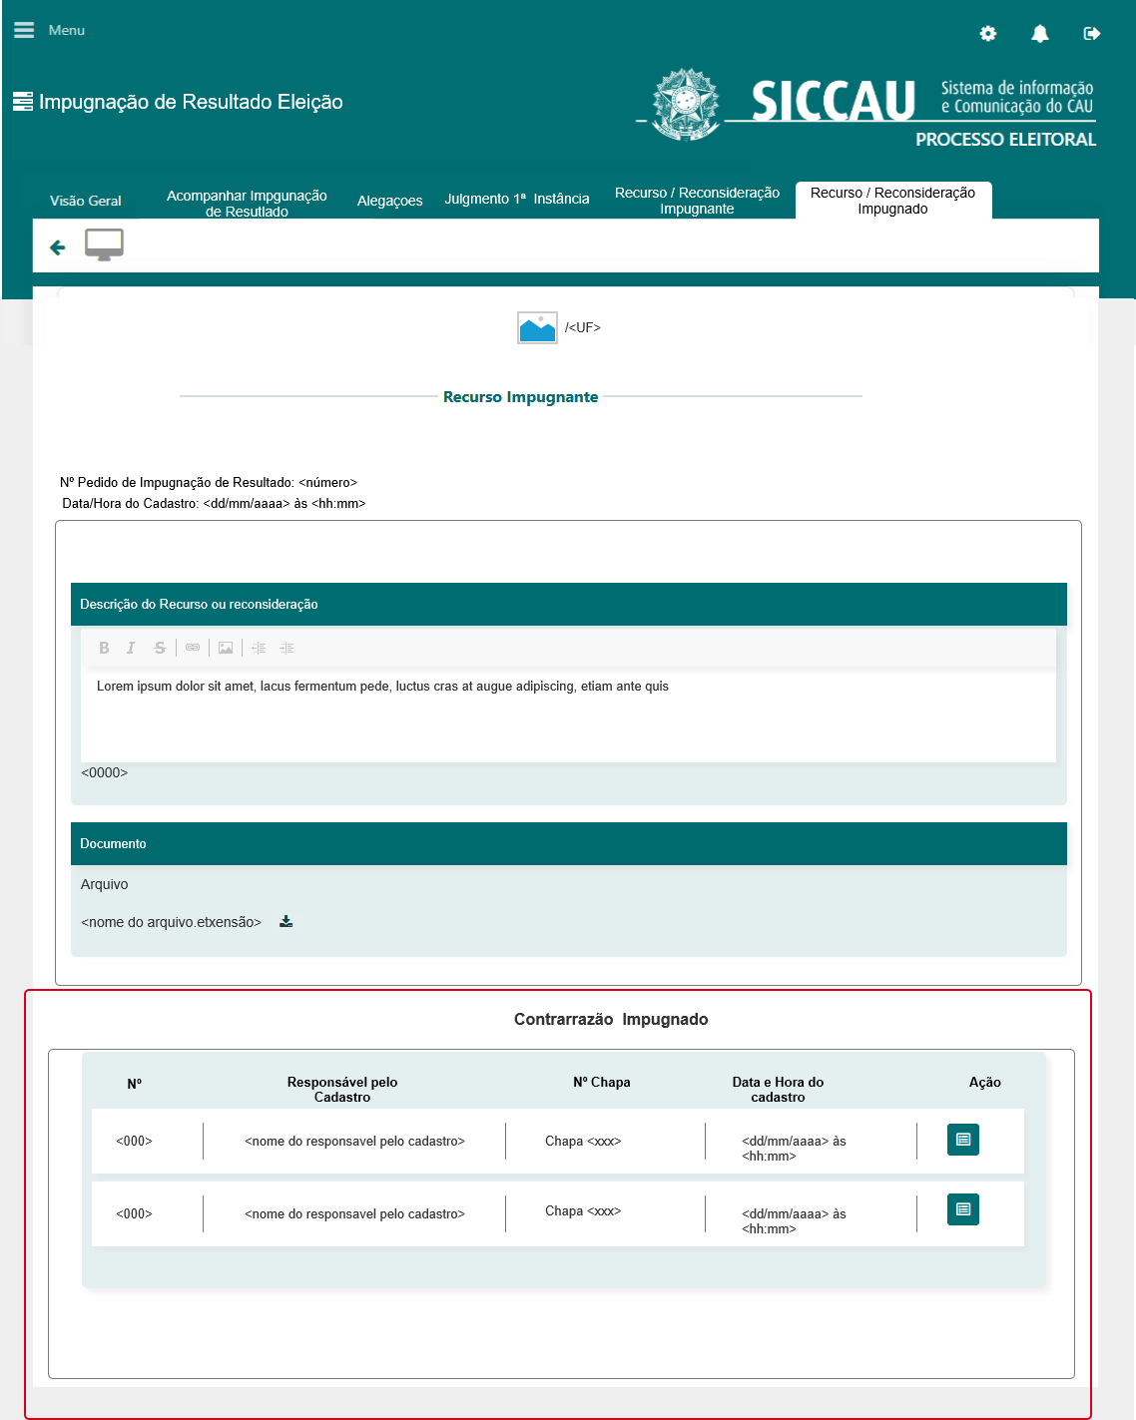

|  |  |  |  |  |  |
| --- | --- | --- | --- | --- | --- |
| Campos | | | | | |
| **Nome** | **Descrição** | **Tipo** | **Valores Válidos** | **Formato** | **Restrições** |
| * Manter cores, fontes e outros padrões atuais do sistema inalterados. | | | | | |
| Contrarrazão do impugnado | Apresenta o título. | * Texto | - | - | * Campo obrigatório. * Não editável. |
| Nº | Apresenta o número sequencial do registro. | * Numérico | - | - | * Campo obrigatório. * Não editável. * O campo é apresentado somente se tiver registros cadastrados. |
| Responsável pelo cadastro | Apresenta o nome do responsável pelo cadastro da contrarrazão. | * Alfanumérico | - | - | * Campo obrigatório. * Não editável. * O campo é apresentado somente se tiver registros cadastrados. * Dado recuperado do cadastro de contrarrazão. |
| Nº Chapa | Apresenta o número da chapa que recebeu o pedido de impugnação. | * Numérico * Máscara * Chapa <número da chapa> | - | - | * Campo obrigatório. * Não editável. * O campo é apresentado somente se tiver registros cadastrados. * Dado recuperado do cadastro de pedido chapa. |
| Data e hora do cadastro | Apresenta a data e a hora em que a contrarrazão foi cadastrada. | * Data/Hora * Máscara * dd/mm/aaaa às hh:mm | - | - | * Campo obrigatório. * Não editável. * O campo é apresentado somente se tiver registros cadastrados. * Dado recuperado do cadastro de contrarrazão. |
| Comandos | | | | | |
| Homologar Julgamento | Quando acionado, apresenta a funcionalidade “Homologar Julgamento”. | * Imagem | * Hiperlink | Não se aplica | * O campo é apresentado somente se tiver registros cadastrados |
|  | Quando acionado, apresenta a funcionalidade “Visualizar Contrarrazão”. | * Imagem | * Hiperlink | Não se aplica | * O campo é apresentado somente se tiver registros cadastrados |

1. Dados recuperados e apresentados sem cadastro de contrarrazão

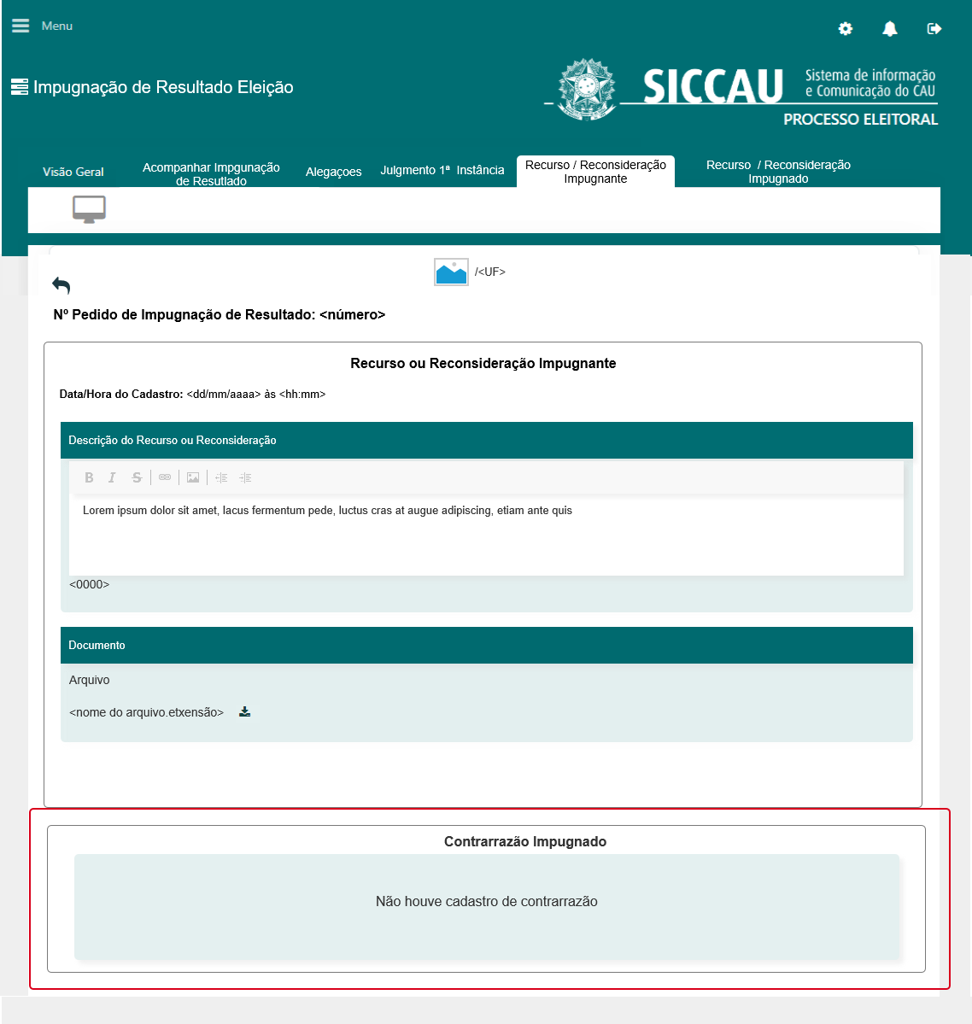

## CRITÉRIOS DE ACEITE

1. **Premissa:**
   1. Os demais campos, ações, mensagens e regras de negócios, de Interface e de Apresentação não mencionados nesta história devem manter seu funcionamento atual
   2. A aba “Recurso/Reconsideração Impugnante” é apresentada somente se houver recurso cadastrado.
   3. É necessário que tenha recurso/reconsideração cadastrado.
   4. A funcionalidade é apresentada após acionar a aba “Recurso/Reconsideração Impugnante”.
   5. Somente usuário com perfil de “Assessor CEN” ou “Assessor CE/<UF>” tem permissão para visualizar os dados do recurso.
      1. Assessor CE visualiza apenas os recursos cadastrados para a sua UF.
      2. Assessor CEN visualiza os recursos cadastrados para todas as UFs.
2. **Regras Gerais:**
   1. Regra de apresentação para a grid da contrarrazão cadastrada:
      1. A grid com a (s) a (s) contrarrazão (ões) é apresentada somente se houver cadastro de contrarrazão.
      2. Os registros são apresentados por ordem crescente por número, Nº.
      3. Caso não tenha registros cadastrados, é apresentada a mensagem “Não houve cadastro de contrarrazão! ”. Ver **P02**.
   2. Quando o arquiteto e urbanista acionar a ação “Visualizar”, representada pelo ícone , então o sistema estende para a história de usuário “Eleitoral_HST200_Detalhar_Contrarazao_Pedido_Impugncao_Resultado_CORP”.

## INFORMAÇÕES COMPLEMENTARES

História relacionada:

*Eleitoral_HST195_Detalhar_Recurso_Impugnante_Julgamento_1_Instancia_Alegacao_Pedido_Impugnacao_CORP.*

*Eleitoral_HST200_Detalhar_Contrarazao_Pedido_Impugncao_Resultado_CORP.*